МИНИСТЕРСТВО ОБРАЗОВАНИЯ И НАУКИ РОССИЙСКОЙ ФЕДЕРАЦИИ
Федеральное государственное бюджетное образовательное учреждение
высшего образования
«КУБАНСКИЙ ГОСУДАРСТВЕННЫЙ УНИВЕРСИТЕТ»
(ФГБОУ ВО «КубГУ»)

Кафедра общего, стратегического, информационного менеджмента и бизнес - процессов

КУРСОВАЯ РАБОТА

ИНТЕРФЕЙСНЫЙ МОДУЛЬ ВЗАИМОДЕЙСТВИЯ С РАЗЛИЧНЫМИ НАУКОМИТРИЧЕСКАМИ БАЗАМИ ДАННЫХ С ЦЕЛЬЮ УДОБСТВА РАБОТЫ ПОЛЬЗОВАТЕЛЯ СИСТЕМЫ
( на примере ФГБОУ ВО "КубГУ")

Работу выполнила ______________________ Акишина Евгения Александровна
^{(дата, подпись)}
Факультет управления и психологии курс 2
Направление 034700.62 Документоведение и архивоведение
Профиль «Организационное проектирование документационного обеспечения управления», очная форма обучения

Научный руководитель,
канд. экон. наук, доцент _______________________ М.А. Мирошниченко
^{(дата, подпись)}
Нормоконтролер,
канд. экон. наук, доцент _______________________ М.А. Мирошниченко
^{(дата, подпись)}

Краснодар 2018
СОДЕРЖАНИЕ

Введение………………………………………………………………………...…2
1 Назначение баз данных в сфере интеллектуальной собственности……….....4
1.1 Интеллектуальная собственность как объект владения университета……..4
1.2 Информационные системы в сфере интеллектуальной собственности……5
1.3 Необходимость разработки базы данных для ФГБОУ ВО «КубГУ»………8
2 Внедрение базы данных «Инновационные проекты КубГУ» в ФГБОУ ВО "КубГУ"…………………………………………………………………………..10
2.1 Таблицы сущности и их структуризация в ФГБОУ ВО "КубГУ"…………10
2.2 Схема данных базы данных «Инновационные проекты КубГУ». Оценка её эффективности…………………………………………………………………...14
2.3 Разработка форм базы данных………………………………………………16
2.4 Разработка запросов базы данных…………………………………………..19
2.5 Разработка отчётов баз данных……………………………………………...25
Заключение……………………………………………………………………….29
Список использованных источников…………………………………………...30

Введение
Основной идеей курсовой работы является исследование баз данных как инструмента наиболее удобного структурирование и хранения информации в сфере интеллектуальной собственности.
Данная тема является особенно актуальной в условиях возрастания ценности информации и знаний. Разработка объектов интеллектуальной собственность и другая инновационная деятельность становится неотъемлемой частью функционирования университета, не только как результат проводимой им научно-исследовательской работы, но и как возможность получения дополнительных финансовых средств, путём их коммерциализации.
В данной курсовой работе база данных инновационных разработок рассматривается, как одна из важнейших составляющих инфраструктуры вуза.
Объект исследования: деятельность базы данных инновационных проектов в составе инфраструктуры инновационной экосистемы университета
Предмет исследования: организационное проектирование процесса деятельности базы данных в инновационной экосистеме университета
Цель исследования: разработать базу данных для сведений о осуществляемых КубГУ разработок инновационных проектов
Новизна курсовой работы состоит в постановке новой проблемы структурирования информации о инновационной деятельности университета и попытке её решения, путём создания базы данных «Инновационные проекты КубГУ»
Результатом курсовой работы является алгоритм и описание создания и работы базы данных «Инновационные проекты КубГУ»

1 Назначение баз данных в сфере интеллектуальной собственности

1.1 Интеллектуальная собственность как объект владения университета
Интеллектуальная собственность (ИС) представляет собой уникальное право автора на результат своей интеллектуальной деятельности или средства индивидуализации, и его коммерциализацию.
IV часть Гражданского Кодекса РФ, закрепляет правовую охрану за следующими объектами:
- изобретения, полезные модели, промышленные образцы;
- программы для ЭВМ и базы данных, авторские учебные курсы, учебники и учебные пособия, статьи, монографии и др;
- секреты производства (ноу-хау);
- товарные знаки и знаки обслуживания [2]
Согласно действующему законодательству РФ все государственные высшие учебные учреждения, как работодатели, являются собственниками не только имущества, но и различных результатов исследовательской деятельности (РИД), полученной работниками университета в ходе выполнения своих должностных обязанностей или конкретного задания руководства [3]
Под объектами интеллектуальной собственности университета могут быть представлены: образовательные услуги (предоставляемые в различных формах) и такие результаты научной деятельности как статьи (студентов и профессорско-преподавательского состава вуза), учебные пособия, курсы лекций, монографии, базы данных, интернет-сайты и любые другие результаты деятельности, проводимой в стенах государственного высшего учебного учреждения.
ИС вуза является его неотъемлемой частью, и выступает в виде объекта собственности на равнее с имуществом и денежными средствами. Поэтому она должна подлежать правовой защите действующего в данной области законодательства РФ.
Таблица 1 – виды РИД университета
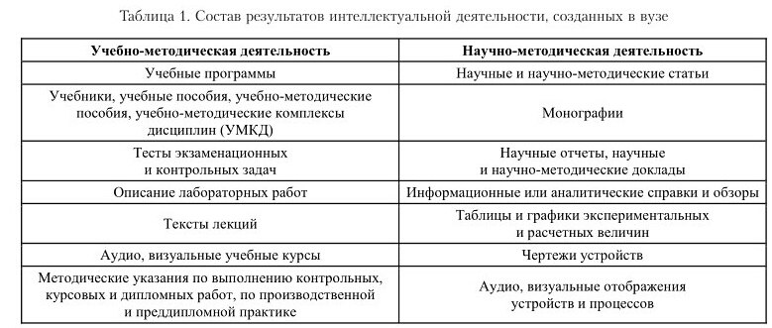

1.2 Информационные системы в сфере интеллектуальной собственности

В данный момент состояния Российской экономики, практически вся научно-исследовательская деятельность малых инновационных предприятий и лабораторий вузов направлена на получение прибыли и нахождение внебюджетных средств финансирования, путём использования результатов своей РИД. Именно она приносит интеллектуальную ренту, необходимую университетам страны для самообеспечения.
Интеллектуальная рента представляет собой сверхприбыль, получаемую благодаря использованию не природных, а интеллектуальных ресурсов.
В качестве таких ресурсов университета выступают его запатентованные и успешно коммерциализованные объекты ИС. Экономическим субъектам присвоения интеллектуальной ренты является собственник объектов ИС, т.е. вуз.
Рисунок 1 - Элементы, составляющие интеллектуальную ренту
Именно необходимость в прибыли и недостаток финансирования государством, вызывает потребность в увеличении вузом разработок своих объектов интеллектуальной собственности и различных инновационных проектов, способных в дальнейшем успешно коммерциализироваться.
Следственно, возникает и потребность в наиболее удобном способе структурирования и хранения всех необходимых данных и информации об объектах. В этом на помощь приходят новейшие информационные технологии.
Информационные технологии — процессы, методы поиска, сбора, хранения, обработки, предоставления, распространения информации и способы осуществления таких процессов и методов [8]; приёмы, способы и методы применения средств вычислительной техники при выполнении функций сбора, хранения, обработки, передачи и использования данных [9];
В России существуют следующие основные информационные ресурсы помогающие регистрировать и хранить сведения о научной деятельности вузов и организаций:
- РОСПАТЕНТ - федеральный орган исполнительной власти, служба, осуществляющая функции по контролю и надзору в сфере правовой охраны и использования объектов интеллектуальной собственности, патентов, товарных знаков, находящийся в ведении Министерства экономического развития Российской Федерации.
- НРИС - национальная площадка для учёта, хранения и оборота прав на объекты интеллектуальной собственности, содержащая актуальные сведения об авторах и правообладателях.
- ФТС - федеральный орган исполнительной власти, осуществляющий надзор в области таможенного дела и функциях органа валютного контроля, по защите прав на объекты интеллектуальной собственности, по проведению транспортного контроля в пунктах пропуска через государственную границу Российской Федерации, а также санитарно-карантинного, карантинного фитосанитарного контроля и государственного ветеринарного надзора в части проведения проверки документов в специально оборудованных и предназначенных для этих целей пунктах пропуска через государственную границу Российской Федерации, по выявлению, предупреждению и пресечению преступлений и административных правонарушений, отнесенных к компетенции таможенных органов Российской Федерации, а также иных связанных с ними преступлений и правонарушений.
Существуют также платные и открытые информационные ресурсы в сфере интеллектуальной собственности, включая патентные базы данных.
Платные базы данных:
- полнотекстовая БД изобретений;
- ретроспективная БД патентных документов СССР в факсимильном виде;
- полнотекстовая БД полезных моделей Российской Федерации;
- БД промышленных образцов;
- БД товарных знаков Российской Федерации;
- БД общеизвестных в Российской Федерации товарных знаков;
- БД международных товарных знаков (поиск бесплатный, но доступен только для платных пользователей);
- БД наименований мест происхождения товаров. [10]
Бесплатные, открытые реестры:
- Реестр изобретений;
- Реестр заявок на выдачу патента на изобретение;
- Реестр полезных моделей;
- Реестр заявок на выдачу патента на полезную модель;
- Реестр промышленных образцов;
- Реестр заявок на выдачу патента на промышленный образец;
- Реестр товарных знаков и знаков обслуживания;
- Реестр заявок на регистрацию товарного знака и знака обслуживания;
- Реестр общеизвестных товарных знаков;
- Реестр наименований мест происхождения товаров;
- Реестр заявок на регистрацию наименования места происхождения товара;
- Реестр международных товарных знаков, содержащий сведения о договорах, зарегистрированных Роспатентом;
- Реестр программ для ЭВМ;
- Реестр баз данных;
- Реестр топологий интегральных микросхем. [11]

1.3 Необходимость разработки базы данных для ФГБОУ ВО «КубГУ»
Кубанский государственный университет уже не первый год активно занимается развитие своей научной и инновационной деятельности. С 15 мая 2002 года в вузе существует отдел интеллектуальной собственности, в работу которого входит подготовка всей необходимой документации, регистрация и хранение сведений о интеллектуальной собственности учреждения. В настоящее время ФБОУ ВПО «КубГУ» поддерживает 101 патент на объекты промышленной собственности, зарегистрировано за последние пять лет 116 свидетельств о государственной регистрации программ для ЭВМ и баз данных. Университету принадлежат 4 охраняемых товарных знака: «Аналит», «KUBANnet.ru», товарный знак университета и юридического факультета. []
Однако несмотря на то, что все необходимые данные об объектах собраны, они не структурированы. Этот факт затрудняет пользователю, желающему ознакомиться с научной деятельностью вуза, работать с системой.
Таким образом, создание базы данных «Инновационные объекты КубГУ», поможет облегчить пользователю просмотр инновационной деятельности, проводимой сотрудниками и учащимися университета. Она будет содержать следующую информацию:
- Перечень наименования инновационных проектов
- Различные сведения о проектах (наличие патентной защиты, финансирование, проведение экспертиз, бюджет и т.д.)
- Перечень ФИО авторов проектов
- Разработчики проектов
- Необходимая контактная информация
С её помощью эффективность осведомления с проводимой университетом инновационной деятельностью значительно повысится.

2 Внедрение базы данных «Инновационные проекты КубГУ» в ФГБОУ ВО "КубГУ"

2.1 Таблицы сущности и их структуризация в ФГБОУ ВО "КубГУ"

Базы данных представляют собой набор информации и отражают определённо выбранную предметную область.
Предметная область является частью реального мира, все сведения о которой предполагается хранить в созданной для этого базе данных.
Сущности баз данных являются важнейшей их частью, и представляют собой данные, сведения о которых необходимо сохранить.
Для охарактеризованы сущностей, используется такое понятие как атрибуты сущности.
Атрибут сущности — это именованная характеристика, являющаяся некоторым свойством сущности. Их может быть как несколько, так и не быть совсем.
Экземпляр сущности — это конкретный представитель данной сущности, определяющийся значениями её атрибутов, которые могут быть представлены в виде чисел, символов, дат и т.д.
Рассмотрим подробнее содержание таблиц базы данных «Инновационные проекты КубГУ» и типы данных их полей.
Сущность «Авторы проектов» содержит:
- код автора - «числовой»
- ФИО – «текстовой»
- степень – «текстовой»
- должность – «текстовой»
- звание – «текстовой»

Сущность «Бюджет инновационных проектов» содержит:
- код проекта – «числовой»
- наименование проекта – «текстовой»
- бюджет – «текстовой»

Сущность «Инновационные проекты КубГу» содержит:
- код проекта – «числовой»
- наименованте проекта – «текстовой»
- уровень зрелости проекта – «текстовой»
- финансирование работ заявителя ранее – «текстовый»
- наличие соинвестора – «текстовый»
- патентная защита – «текстовый»
Сущность «Контактная информация» содержит:
- код автора – «числовой»
- код проекта – «числовой»
- адрес – «текстовый»
- телефон – «текстовый»
- e-mail – «текстовый»

Сущность «Создатели инновационных проектов» содержит:
- код проекта – «числовой»
- наименование проекта – «текстовый»
- инициатор (разработчик) проекта – «текстовый»
- уровень зрелости проекта - «текстовый»
- патентная защита - «текстовый»
- авторы - «текстовый»
Сущности представляются в виде таблиц реляционных баз данных, в которых столбец является атрибутом сущности. Для каждой таблицы составляется описание логической структуры, в которой прописываются характеристики каждого поля.

Таблица 2 - Описание логической структуры таблицы «Авторы проектов»
Признак ключа | Имя поля | Тип данных | Длина
Ключевое поле | Код автора | Числовой | Длинное целое
- | ФИО | Текстовой | 255
- | Должность | Текстовой | 255
- | Степень | Текстовой | 255
- | Звание | Текстовой | 255

Таблица 3 - Описание логической структуры таблицы «Бюджет инновационных проектов»
Признак ключа | Имя поля | Тип данных | Длина
- | Код проекта | Числовой | Длинное целое
- | Наименование проекта | Текстовый | Длинный текст
- | Бюджет | Денежный | Длинное целое

Таблица 4 - Описание логической структуры таблицы «Инновационные проекты КубГУ»
Признак ключа | Имя поля | Тип данных | Длина
- | Код проекта | Числовой | Длинное целое
Ключевое поле | Наименование проекта | Текстовой | Длинный текст
- | Уровень зрелости проекта | Текстовой | 255
- | Финансирование работ заявителя ранее | Текстовой | 255
- | Наличие соинвестора | Текстовой | 255
- | Патентная защита | Текстовой | 255

Таблица 5 - Описание логической структуры таблицы «Контактная информация»
Признак ключа | Имя поля | Тип данных | Длина
- | Код автора | Числовой | Длинное целое
- | Код проекта | Числовой | Длинное целое
- | Адрес | Текстовой | 255
- | Телефон | Текстовой | 255
- | e-mail | Текстовой | 255

Таблица 6 - Описание логической структуры таблицы «Создатели инновационных проектов»
Признак ключа | Имя поля | Тип данных | Длина
Ключевое поле | Код проекта | Числовой | Длинное целое
- | Наименование проекта | Текстовой | Длинный текст
- | Инициатор (разработчик) проекта | Текстовой | 255
- | Уровень зрелости проекта | Текстовой | 255
- | Патентная защита | Текстовой | 255
- | Авторы | Текстовой | 255

Таблица 7 - Описание логической структуры таблицы «Товарные знаки КубГУ»
Признак ключа | Имя поля | Тип данных | Длинна
Ключевое поле | Наименование товарного знака | Текстовой | 255
- | Номер свидетельства на товарный знак | Текстовой | 255
- | Дата регистрации | Дата и время | -
- | Продление срока действия исключительных прав товарного знака | Текстовой | 255
- | Дата истечения срока исключительного права знака | Дата и время | -

Таким образом, можно сделать вывод, что база данных «Инновационные проекты Кубгу» предназначена для хранения и обработки информации о инновационной научной деятельности сотрудников и студентов Кубанского Государственного Университета.

2.2 Схема данных базы данных «Инновационные проекты КубГУ». Оценка её эффективности.

Различают три вида связей между таблицами:
- «один-ко-многим»;
- «один-к-одному»;
- «многие-ко-многим»
Связи между таблицами и обеспечение их использования при работе наглядно представляет схема данных.
Связь «один-ко-многим» является самоё распространённой. Она показывает, что записи из одной главной таблицы может соответствовать нескольким записей из подчинённой таблицы.
Связь «многие-ко-многим» позволяет создавать множество отношений между записями в связанных таблицах.
Связь представляет «один-ко-одному» собой такой тип связи, при котором каждой записи соответствует только одна запись из другой таблицы.
Таблица 8 - Связь между таблицами в базе данных «Инновационные проекты КубГУ» в ФГБОУ ВО "КубГУ"
Таблица 1 | Внутренний ключ | Таблица 2 | Внешний ключ | Тип связи
Инновационные проекты КубГУ | Наименование  проекта | Бюджет инновационных проектов | Наименование  проекта | 1:М
Авторы проектов | Код автора | Контактная информация | Код автора | 1:М
Создатели инновационных проектов | Код проекта | Контактная информация | Код проекта | 1:М
Создатели инновационных проектов | Код проекта | Бюджет инновационных проектов | Наименование  проекта | 1:М

Схема данных базы данных «Инновационные проекты КубГУ» представлена на рисунке 2

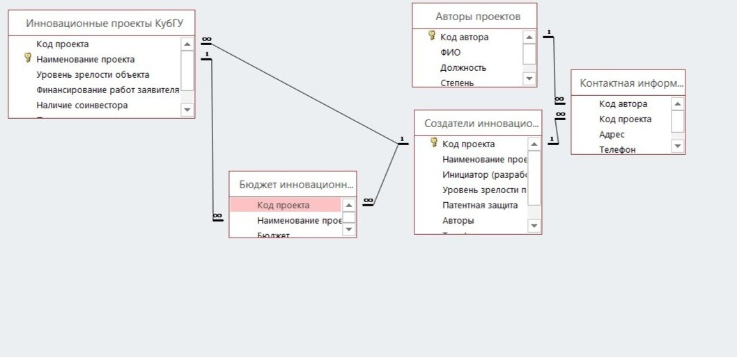
Рисунок 2 – Схема данных базы данных «Инновационные проекты КубГУ»

Таким образом, была построена схема данных в базе данных базе данных «Инновационные проекты КубГУ» в ФГБОУ ВО "КубГУ", которая наглядно отражает взаимосвязь между таблицами: «Инновационные проекты КубГУ», «Авторы проектов», «Создатели инновационных проектов», «Бюджет инновационных проектов», «Контактная информация». После определения связей между таблицами, стало понятно, что тип отношений между таблицами в данной базе данных является «один-ко-многим».

2.3 Разработка форм базы данных

Форма — это объект базы данных, который можно использовать для создания пользовательского интерфейса для приложения базы данных. С помощью неё так же можно производить различные вычисления и выводить результаты на экран.
Все формы в данной базе данных представлены с помощью мастера создания форм.
Кнопочная форма «Кнопочное меню» позволяет быстро перемещаться между таблицами, формами, отчётами и таблицами базы данных «Инновационные проекты КубГУ».
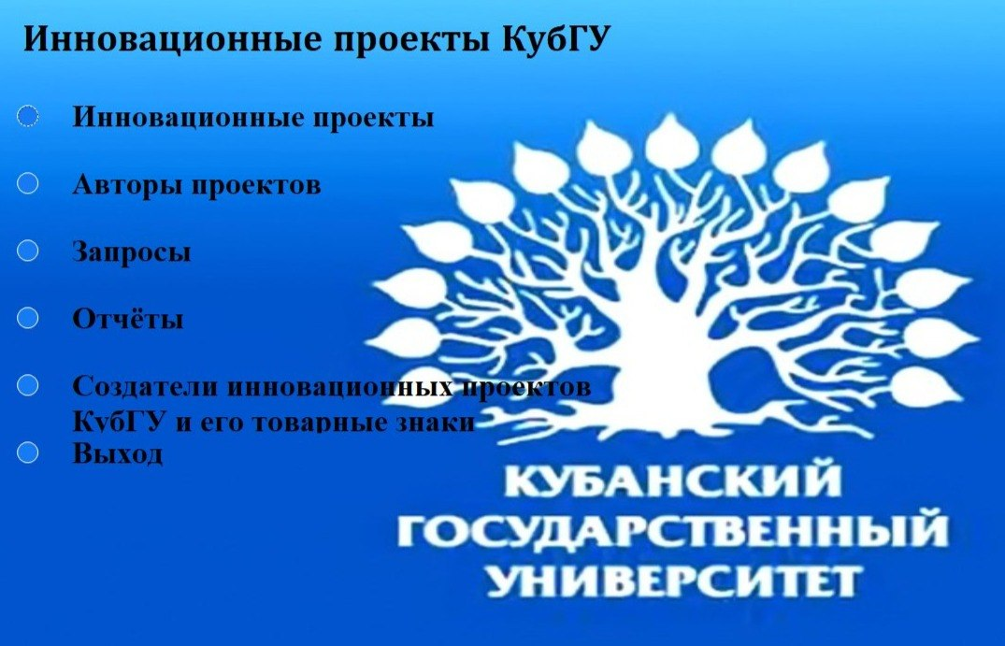
Рисунок 3 - Кнопочная форма
Форма «Создатели инновационных проектов» содержит информацию об авторах и разработчиках инновационного проекта. Она включает в себя код, наименование, инициатора (разработчика) и уровень зрелости проекта. Так же там представлена его патентная защита и контактная информация автора (его ФИО, телефон, электронная почта)

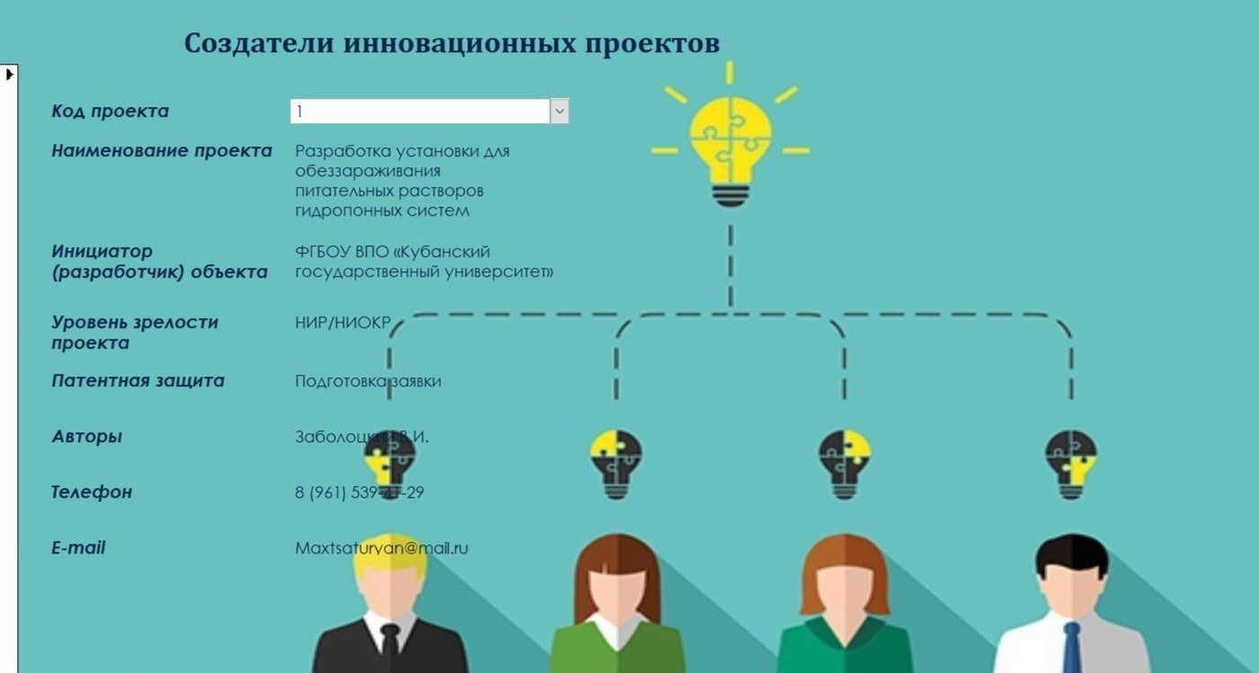
Рисунок 4 - Форма «Создатели инновационных проектов»
Форма «Товарные знаки КубГУ» предстовляет собой информацию средства индивидуализации интеллектуальной собственности Кубанского Государственного Университета. Она включает в себя наименование товарного знака, номер свидетельства на товарный знак, дату его регистрации, было ли продление срока действия исключительных прав на товарный знак и дата его истечения.
Рисунок 5 - Форма «Создатели инновационных проектов»

2.4 Разработка запросов базы данных

Запрос – вопрос, сформированный по отношению к базе данных. Он является средством выбора и фильтрации конкретной необходимой информации из её общего количества.
Запросы строятся на основе таблиц базы данных, и позволяют использовать содержащеюся в них информацию, производить вычисления, выводить результаты, обновлять и удалять записи.
В базе данных «Инновационные объекты КубГУ» 6 запросов на выборку информации и 2 на предоставление сведений из информации таблицы.
Запросы «Проекты дороже 1 000 000 ₽» и «Проекты дороже 500 000 ₽»
сортируют проекты в пределах данного ценового диапазона и предоставляют информацию о предполагаемой плановой стоимости их разработки и внедрения в производство.
Данные запросы используют поля «Код проекта», «Наименование проекта» и «Бюджет», в условиях отбора которого выставленны критерии «>1000000» и «>500000».

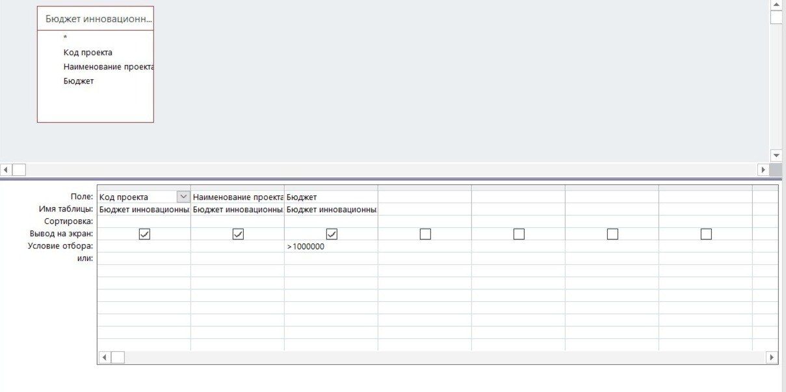
Рисунок 6 – Запрос «Проекты дороже 1 000 000 ₽» в режиме конструктора
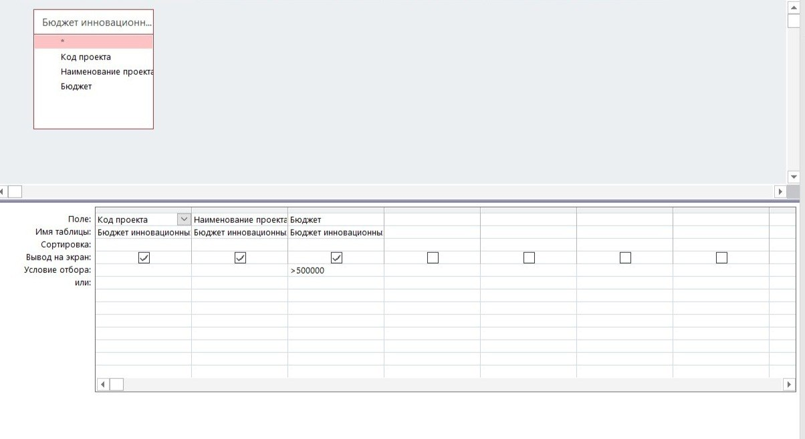
Рисунок 7 – Запрос «Проекты дороже 500 000 ₽» в режиме конструктора
Запрос «Авторы проектов» предостовляет сведения о авторах и разробатываемых ими проектах. Он содержит поля «Авторы», в условиях которого выставлен критерий «[Введите ФИО]», «Наименование проекта», «Уровень зрелости проекта», «Патентная защита». Для его выполнения и получения информации необходимо ввести ФИО автора в всплывающие диалоговое окно.
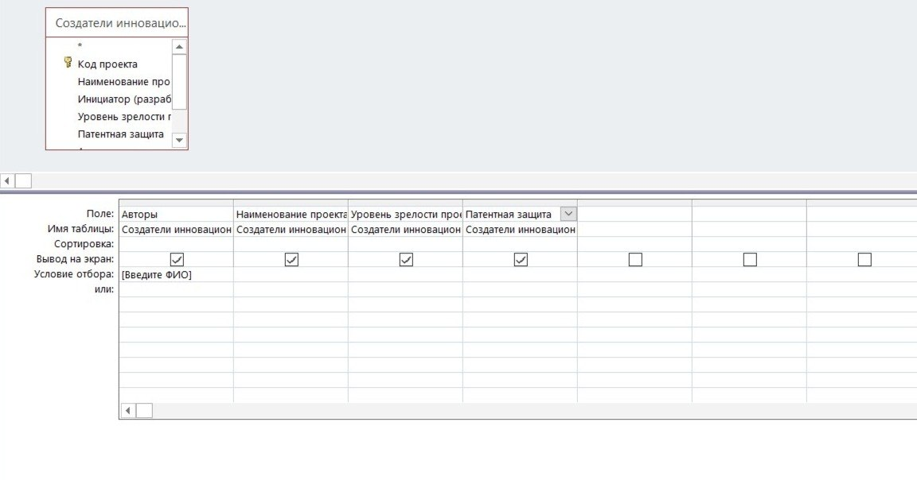
Рисунок 8 – Запрос «Авторы проектов» режиме конструктора

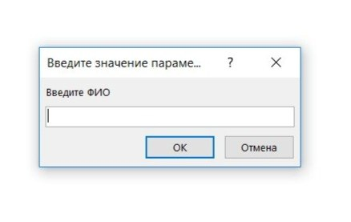
Рисунок 9 - Зарос «Авторы проектов»
Запрос «Контактная информация» предоставляет всю необходимую информацию для связи с авторами. Он содержит поля «Авторы», в условиях которого выставлен критерий «[Введите ФИО]», «Телефон», «E-mail». Для его выполнения и получения информации так же необходимо ввести ФИО автора в всплывающие диалоговое окно.
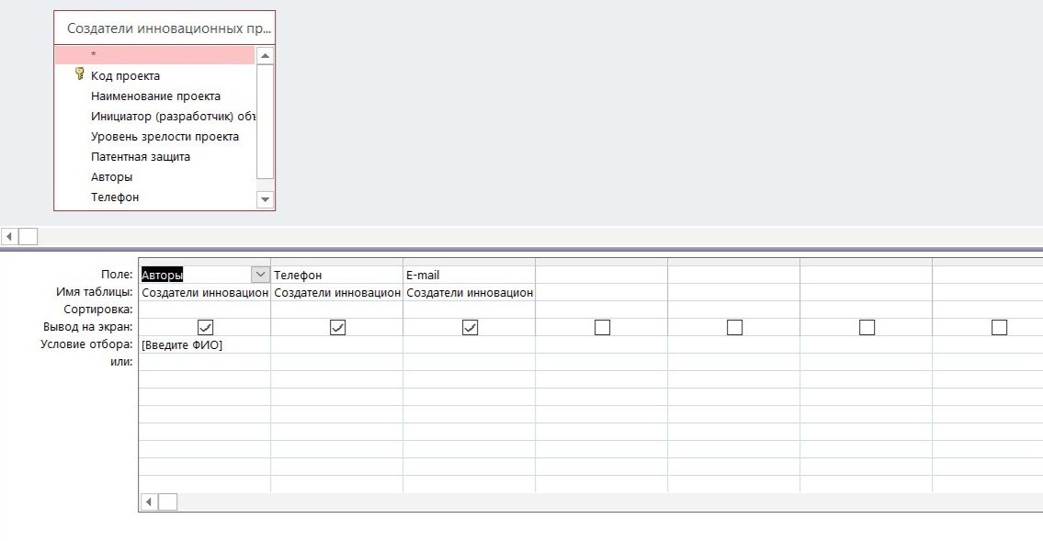
Рисунок 10 – Запрос «Авторы проектов» режиме конструктора

Запрос «Наименование проекта» осуществляет поиск информации о проекте по его названию. Он содержит поля «Наименование проекта», с условием отбора «[Введите наименование проекта]», и «Авторы проектов»

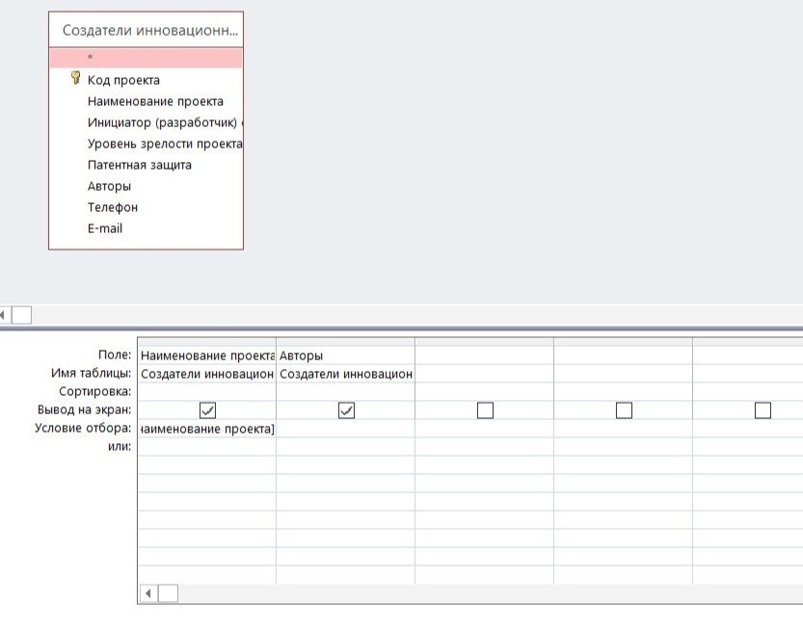
Рисунок 11 – Запрос «Наименование проекта» режиме конструктора
Рисунок 12 - Зарос «Наименование проекта»
Запрос «Уровень зрелости» показывает сведения о готовности проекта (НИР, НИОКР, готовый проект). Он содержит поля «Код проекта», «Наименование проекта» и «Уровень зрелости проекта», с условием отбора «[Введите уровень зрелости проекта]».
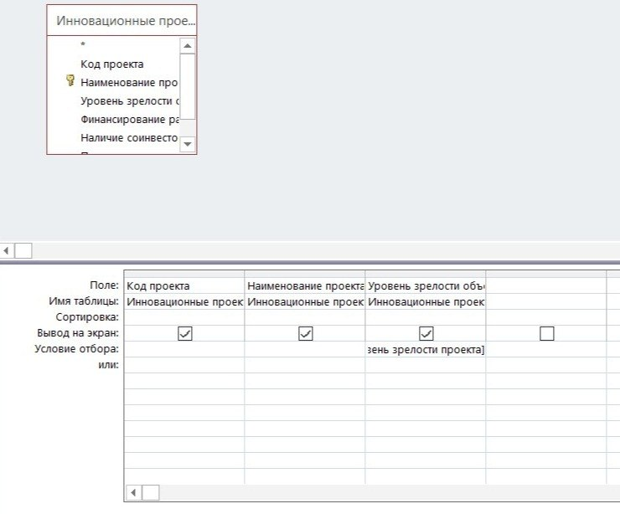
Рисунок 13 – Запрос «Уровень зрелости проекта» режиме конструктора
Рисунок 14 - Запрос «Уровень зрелости проекта»
Запрос «Финансирование проектов» выводит информацию о финансировании проектов ранее. Он содержит поля «Код проекта», «Наименование проекта», «Финансирование работ ранее», с условием отбора «[Финансировались ли проекты ранее?]».
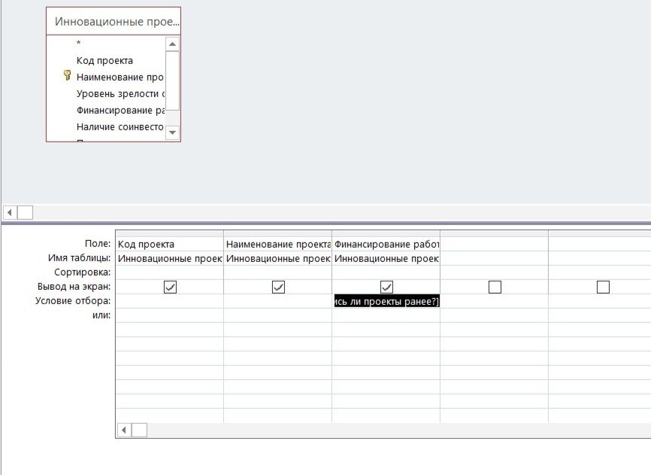
Рисунок 15 – Запрос «Финансирование проектов» в режиме конструктора
Рисунок 16 - Запрос «Финансирование проектов»
Запрос «Экспертиза» показывает информацию о том, была ли проведена экспертиза разрабатываемого проекта. Он содержит поля «Код проекта», «Наименование проекта», «Проводилась ли экспертиза проэкта» с условием отбора «[Проводилась ли экспертиза проекта?]»
Рисунок 17 - Запрос «Экспертиза»

2.5 Разработка отчётов баз данных
Отчет — это объект базы данных, который используется для вывода на экран, в печать или файл структурированной информации. В таком более наглядном виде она лучше воспринимается пользователем.
В базе данных «Инновационные проекты КубГУ» используется 3 отчёта.
Отчёт «Авторы проектов» был сформирован на основе таблицы «Авторы проектов». В нём указаны данные о ФИО работников КубГУ, и так же их должность, степень и звание.
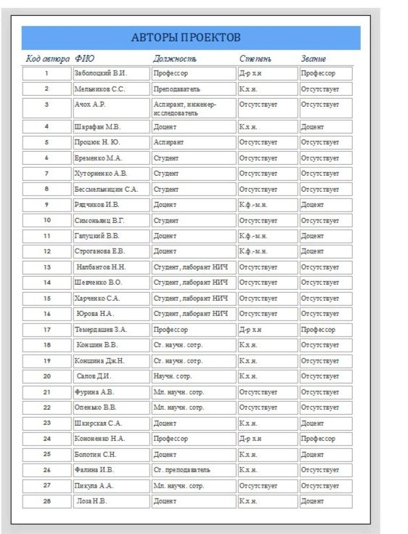
Рисунок 18 - отчёт «Авторы проектов»
Отчёт «Бюджет инновационных проектов» содержит информацию о наименовании и стоимости проектов.
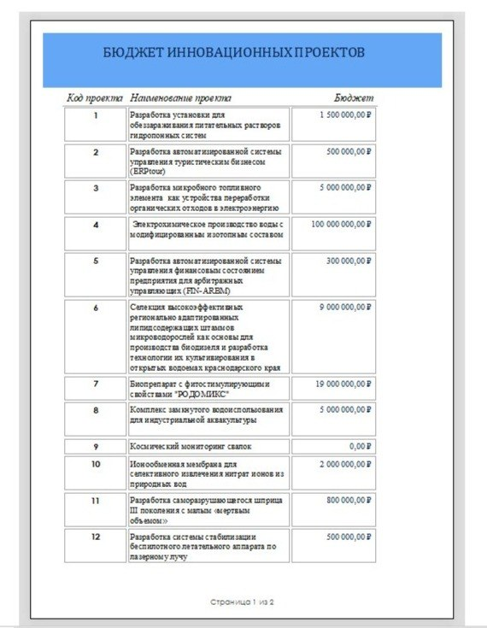
Рисунок 19 - «Бюджет инновационных проектов» отчёт
Отчёт «Товарные знаки КубГУ» представляет данные о зарегистрированных Кубанским Университетом товарных знаках, а именно их наименование, номер свидетельства и дату регистрации.
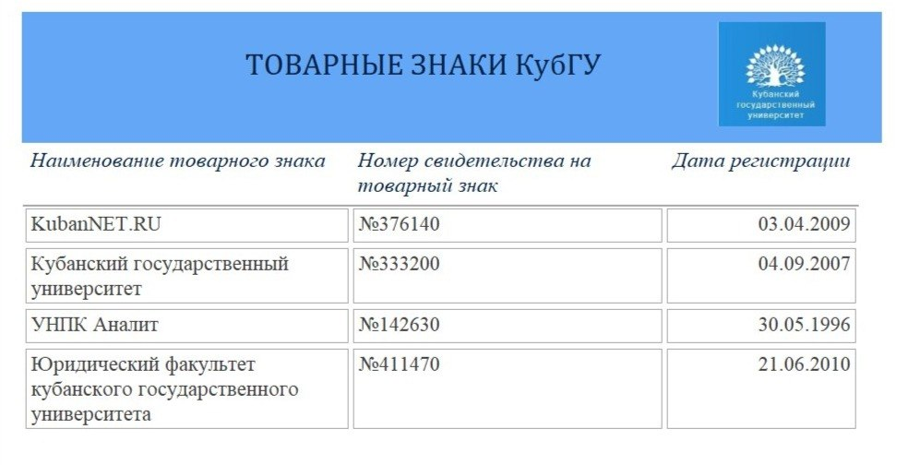
Рисунок 20 - «Товарные знаки КубГУ» отчёт
Таким образом, можно сделать вывод о том, что база данных «Инновационные проекты КубГУ» хорошо подходит для хранения сведений о проводимой Кубанским государственным университетом научной деятельности. Она проста в использовании и удобна тем, что может хранить все необходимые данные не только о самих проектах (их наименование, бюджет, номер патента и т.д.), но и всю контактную информацию о авторах и создателях изобретений (адрес, телефон, электронная почта).

ЗАКЛЮЧЕНИЕ

В ходе курсовой работы, с помощью проведённых исследований по анализу основания внедрения базы данных в деятельность Кубанского государственного университета, стало понятно, что база данных является неотъемлемой частью любого учреждения, работа которого проходит с большим объёмом информации.
В результате выполнения курсовой работы достигнуты следующие результаты:
- Проведено исследование объектов интеллектуальной собственности университета и необходимость их правовой защиты.
- Исследовано понятие «база данных» и её необходимость в составе инновационной экосистемы вуза, для наиболее эффективной и удобной работы с проводимой университетом инновационной деятельностью.
- Разработана база данных «Инновационные проекты КубГУ», структурирующая проводимую вузом инновационную деятельность, и упрощающая её просмотр.

СПИСОК ИСПОЛЬЗОВАННЫХ ИСТОЧНИКОВ

1. Акишина Е. Защита интеллектуальной собственности университета / Сборник статей молодых исследователей. Краснодар, КубГУ. 235 с., С. 45 – 49.
2. Белецкая А. Защита объектов интеллектуальной собственности вуза [Электронный ресурс]. – Режим доступа: http://cyberleninka.ru/article/n/zaschita-obektov-intellektualnoy-sobstvennosti-vuza (дата обращения: 01.05.2018).
3. Белов В.В. Интеллектуальная собственность. Законодательство и практика его применения. – М.: “Юристь”, 1999 г., 285 с.
4. Гражданский кодекс Российской Федерации. – М.: Статут, 2012. 686 с.
5. Есенбаева А. А., Лапаева М.Г. Интеллектуальная собственность вуза. [Электронный ресурс]. – Режим доступа: http://cyberleninka.ru/article/n/intellektualnaya-sobstvennost-vuza (дата обращения: 01.05.2018).
6. Капанин В.С. Использование баз данных на предприятии // Россия молодая: передовые технологии в промышленность. 2013, № 2. С. 43-45.
7. Голицына О.Л. Базы данных: учебное пособие / О.Л. Голицина, Н.В. Максимов, И.И. Попов. – 3-е изд., перераб. и доп. - М.: Форум, 2012. - 399 с.
8. Федеральный закон от 27 июля 2006 года № 149-ФЗ «Об информации, информационных технологиях и о защите информации»
9. ГОСТ 34.003-90 Автоматизированные системы. Термины и определения
10. РОСНАНО [Электронный ресурс]. – Режим доступа: http://www.rusnano.com/infrastructure/other-company/rospatent-pay (дата обращения 01.05.2018)
11. РОСНАНО [Электронный ресурс]. – Режим доступа: http://www.rusnano.com/infrastructure/other-company/rospatent-open (дата обращения 01.05.2018)
12. Отдел интеллектуальной собственности [Электронный ресурс]. – Режим доступа: https://www.kubsu.ru/ru/node/258 (дата обращения 01.05.2018)
13. Федеральная таможенная служба [Электронный ресурс]. – Режим доступа: http://www.customs.ru/index.php?option=com_content&view=article&id=21&Itemid=1820 (дата обращения 01.05.2018)
14. Национальный рестр интеллектуальной собственности [Электронный ресурс]. – Режим доступа: https://nris.ru/ (дата обращения 01.05.2018)
15. Роспатент [Электронный ресурс]. – Режим доступа: https://www.rupto.ru/ru (дата обращения 01.05.2018)
16. Информационные технологии / С. Д. Кузнецов // Излучение плазмы — Исламский фронт спасения. — М.: Большая российская энциклопедия, 2008. — С. 493. — (Большая российская энциклопедия: [в 35 т.] / гл. ред. Ю. С. Осипов; 2004—2017, т. 11). — ISBN 978-5-85270-342-2.

